Урок по английскому языку для 9 класса
13-19 апреля
Урок 1
Срок сдачи готовой работы: 16. 04.
Инструкция: задания выполнять в тетради АККУРАТНЫМ почерком, либо в учебнике, если для ответа предусмотрено место. Фото готовой работы (т.е. ВСЕ задания) высылать на эл. почту darya.elkina@mail.ru
Topic of the lesson “Reading”
№ | материал | задание | Действия ученика
 | SB page 64 #1 | Do it for fun. do you know any other facts?
 | SB page 64 #2 | What else do you use Google Maps/other application?
 | SB page 64-65 #5 | Read the text | Send me the script  1-5/A-F
 | SB page 65 #6 | Read the text | Send me the script  1-8/True-False
 | Appendix 1 |  | Send me back

Appendix 1
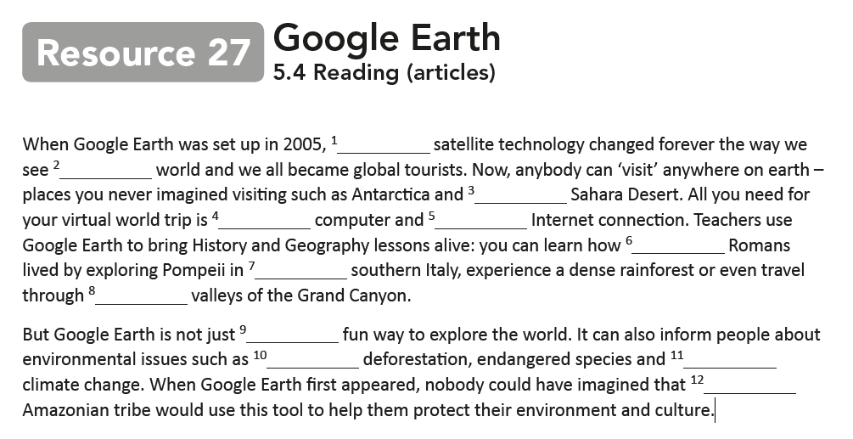

Урок 2
Срок сдачи готовой работы: 16. 04.
Инструкция: задания выполнять в тетради АККУРАТНЫМ почерком, либо в учебнике, если для ответа предусмотрено место. Фото готовой работы (т.е. ВСЕ задания) высылать на эл. почту darya.elkina@mail.ru

Topic of the lesson “grammar”
№ | материал | задание | Действия ученика
1 | SB page 66#1  Appendix 1 | Articles. Revision  Read the article (зд. Статья).  Analyse the use of articles (зд. Артикли) in sentences. (example: a rancher-один из многих/ впервые упоминается в тексте ) | Write and send me back
2 | SB page 66#1,2 | Non-defining relative clauses (Распространительные определительные предложения)  Translate the article(зд. Статья). Find Non-defining relative clauses- what are they for? Can you understand a sentence if you remove it? (spoiler - YES)  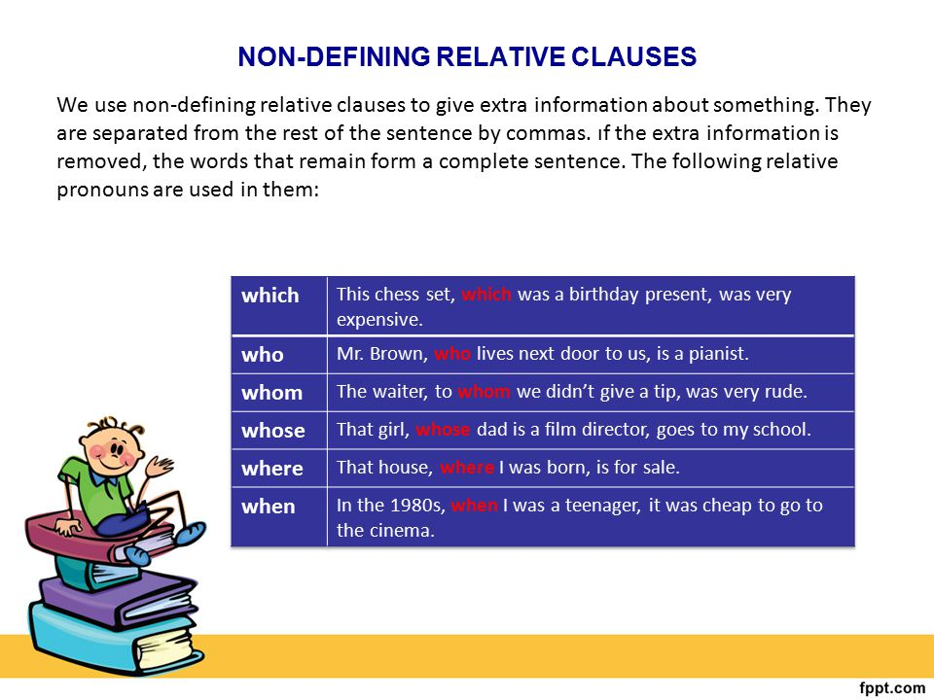
3 | SB page 66#3 | PRACTICE | RESULTS

Appendix 1
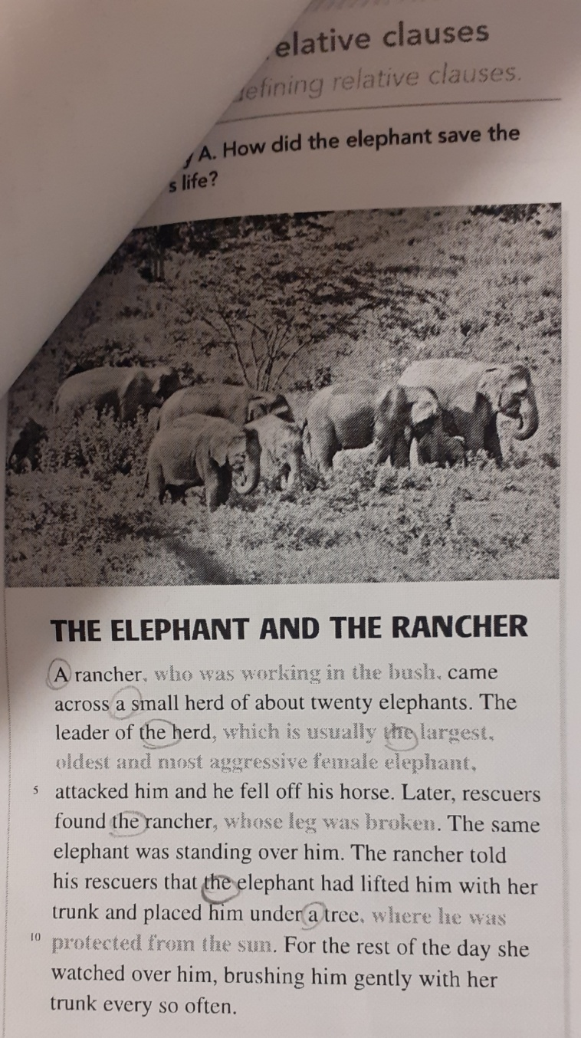

Урок 3
Срок сдачи готовой работы: 18. 04.
Инструкция: задания выполнять в тетради АККУРАТНЫМ почерком, либо в учебнике, если для ответа предусмотрено место. Фото готовой работы (т.е. ВСЕ задания) высылать на эл. почту darya.elkina@mail.ru

Topic of the lesson “Non-defining relative clauses”
№ | материал | задание | Действия ученика
 | - | Основные признаки распространительныч определительных предложений  - Выделяется запятыми  - Можно выкинуть, не потеряв смысл.  - Сообщает дополнительную (необязательную) информацию  - Вводится словами Who/which/whose/where/when  - Who/which/whose/where/when нельзя заменить на that | Memorize !
1 | SB page 121(5.5) #1,2 | Do the tasks | PLEASE, write full sentences. Send me
2 | (W) page62 №5 | Do the tasks | PLEASE, write full sentences. Send me

Урок 4-5
Срок сдачи готовой работы: 19. 04.
Инструкция: задания выполнять в тетради АККУРАТНЫМ почерком, либо в учебнике, если для ответа предусмотрено место. Фото готовой работы (т.е. ВСЕ задания) высылать на эл. почту darya.elkina@mail.ru

Topic of the lesson “expressing opinion”
№ | материал | задание | Действия ученика
1 | SB page 67 #1,2  Audio course CD2 track 45 | Audio course is here https://www.english.com/focus-american-english/audiomp3/audiomp3.html?page=level3 | What were their reasons?
2 | SB page 67 #3  Audio course CD2 track 45 | Complete the dialogue
3 | SB page 67 SPEAKING FOCUS | Study the phrases. Use them in the next task
4 | Appendix 1 | Choose 1 logo for “Online studying” . | Write. express your opinion in 5-7 sentences. Justify

Appendix 1

